Сол бір әсер...
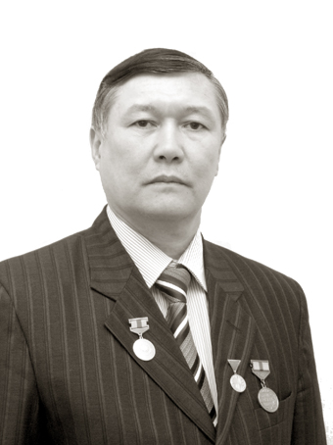
Әлімжанов Баянғали Тақанұлы 1954 ж. 16 қазанда Ақмола облысы (бұрынғы Көкшетау, Еңбекшілдер ауданы) Степняк қаласында, қарапайым еңбекшілер отбасында дүниеге келген. Әкесі Әлімжанов Тақан (1921-1996ж) Ұлы Отан соғысының мүгедегі, соғыстың басынан аяғына дейін қатысқан. Анасы Әбішева Бәтима (1918-1988ж.). Екеуі де зейнетке шыққанға дейін кеңшарда жұмыс істеген. Б.Әлімжанов Степняк қаласындағы Абай атындағы орта мектепті 1971ж. бітіріп, 1977ж. ҚазМУ-дың қазақ филология факультетін бітірген. Сәбит Мұқановтың мұражайында ғылыми қызметкер, "Лениншіл жас", "Кітап жаршысы", "Қазақ әдебиеті" газеттерінде тілші, "Қазақфильм" киностудиясында деректі фильмдер мен хроника бөлімінің редакторы, «Балдырған», "Жұлдыз" журналдарында проза, сын бөлімдерінің редакторы болып қызмет істеген.
1987 ж. ата-анасын күту үшін туған ауданының «Кенащы» ауылына зайыбымен (Әлия Бақышқызы Әлімжанова, 1962 т.ж., медицина қызметкері) бірге көшіп келіп, 11 жыл ауылда тұрған. Баянғали облыстық «Көкшетау правдасы» газетінің Еңбекшілдер, Уәлиханов, Щучье аудандары бойынша меншікті тілшісі, Еңбекшілдер аудандық мәдениет бөлімінде төкпе ақын болып жұмыс істеген. Ата-анасы қайтқаннан кейін, 1998 ж. Көкшетау қаласына көшіп, 2001 ж. дейін Шахмет Хұсайынов атындағы облыстық қазақ музыкалық-драма театрында сахна шебері болып қызмет атқарған. 2006 жылдан бері Паң Нұрмағамбет киностудиясының көркемдік жетекшісі. Балалары: Құралай (1973), Ақмарал (1975), Ақкенже (1980, киноактриса), Нұрлан (1984, әнші, сазгер, киноактер), немерелері бар.
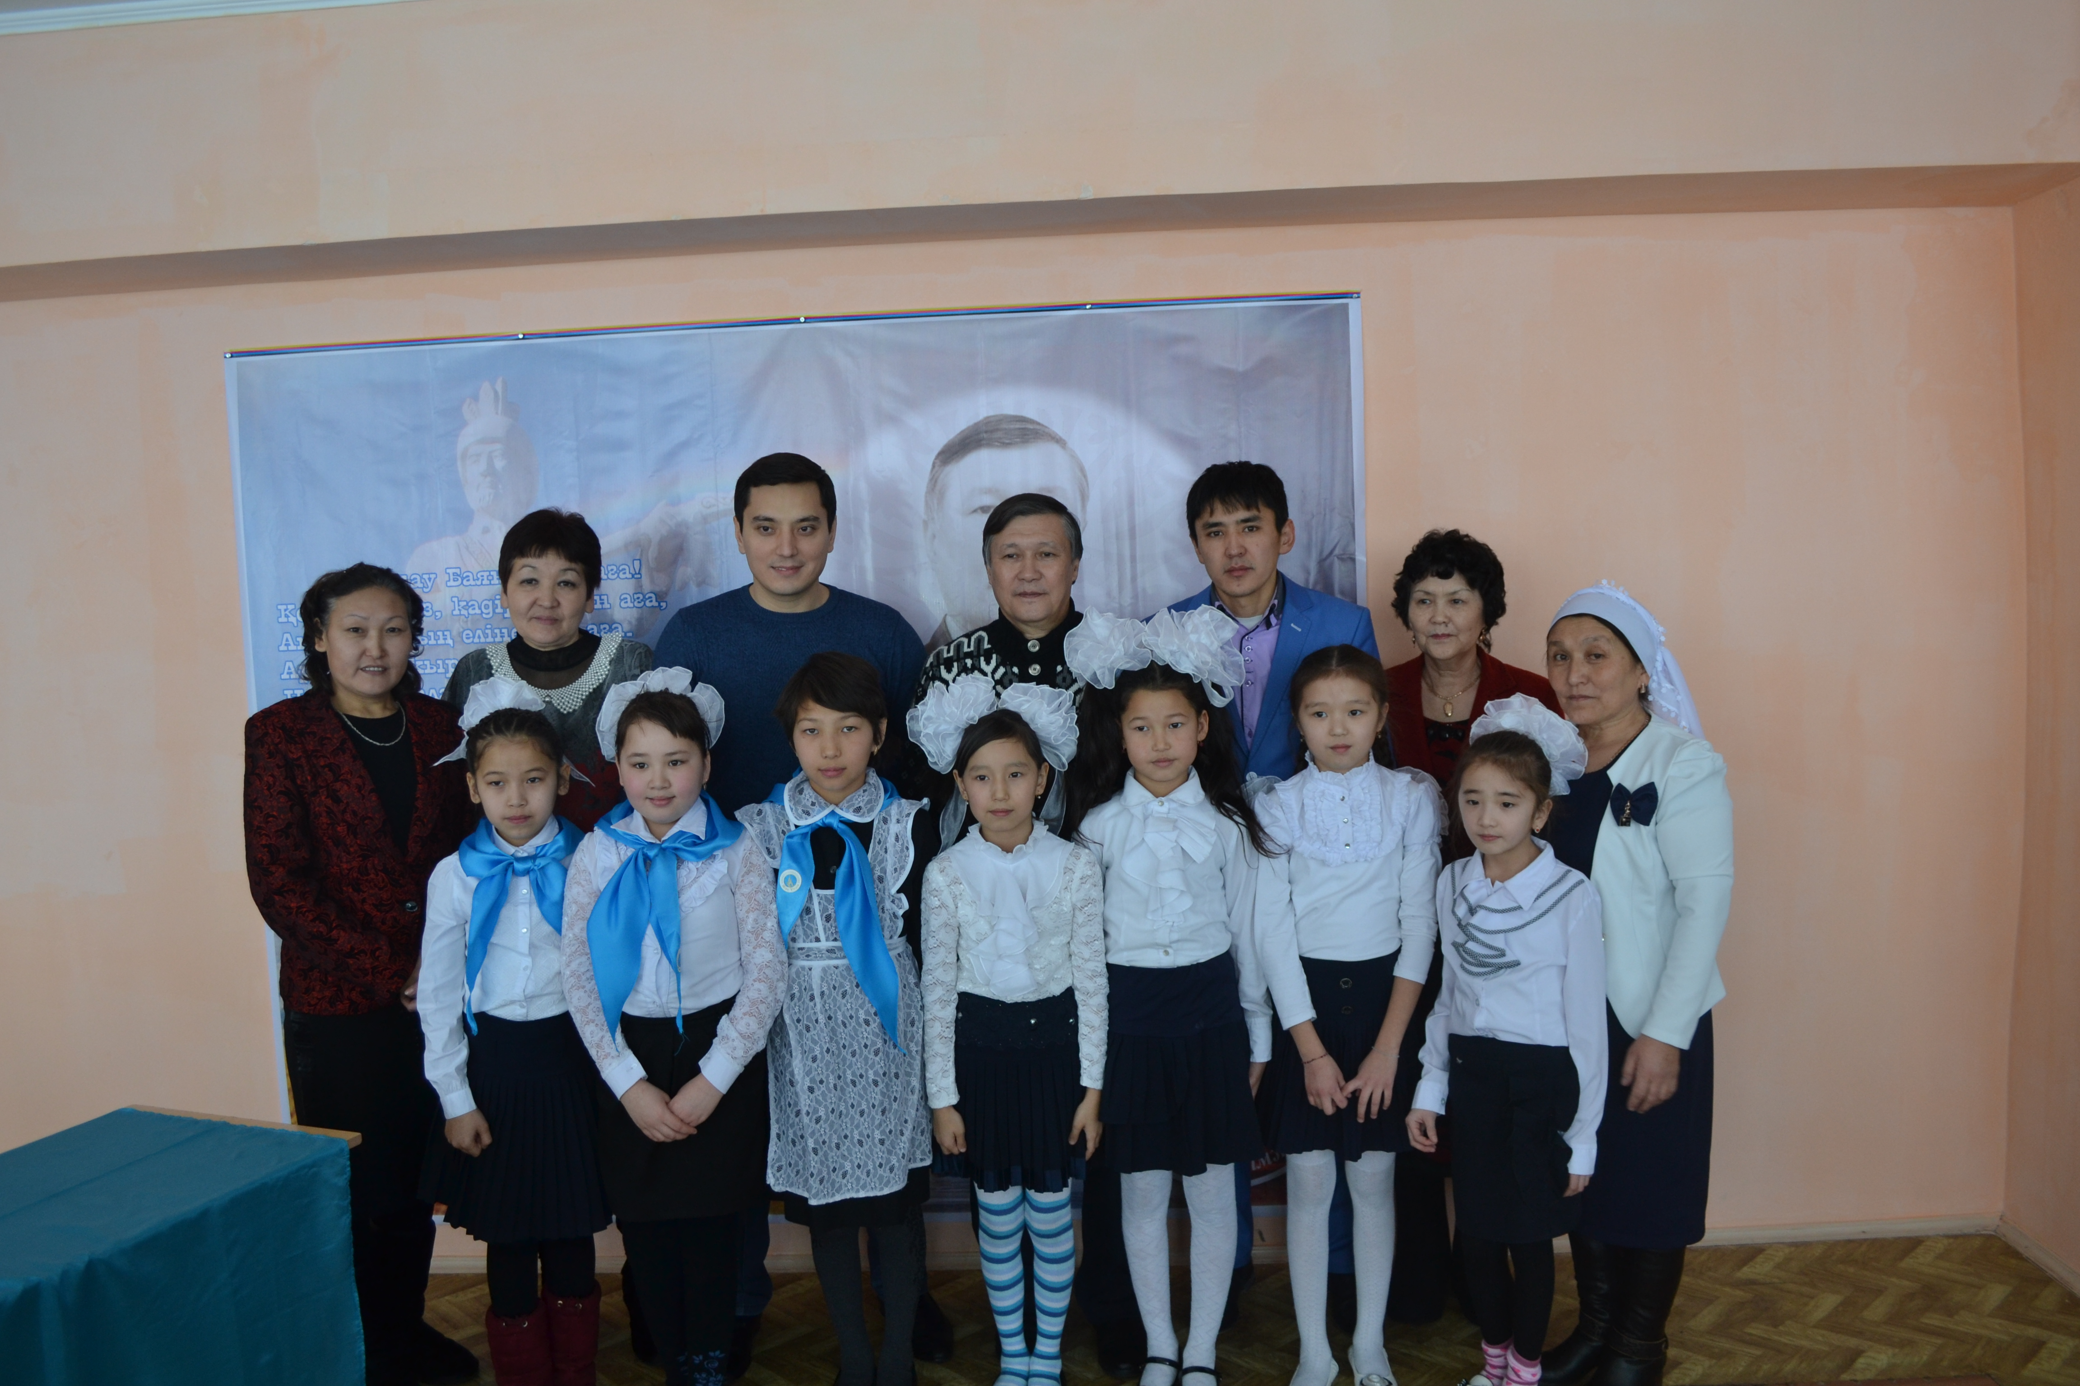
Сан алуан өнерді бір басына тоғыстыра білген Баянғали ағамыз - ақын, драматург, жазушы, сатирик, айтыс ақыны, жыршы-жырау, манасшы, кинорежиссер, сценарийші, актер, әдебиет пен өнер зерттеушісі, сыншы, кинодокументалист, тележүргізуші, мәдениет қайраткері. Баянғали ағамыздың биыл 60-жылдық мерей тойы республикалық деңгейде аталып өтілмекші. Ағамыз өзінің мерейлі шағын әкесінің топырағы жатқан Кенащы ауылы мен өзі туған Степняк қаласынан бастағанды жөн көріпті. Ағамыздың келеді деген сөзін естіп, мектеп басшылығы мен ауылдық кітапханашымыз Джанибекова Күлжазира Саматайқызы «Туған жердің асыл перзенті» атты кітап көрмесі және тәрбие ісінің меңгерушісі Ерболат Айланыштың жетекшілігімен шағын концерттік номер дайындалған болатын. Акт залын безендірілуі де ерекше болды. Дизайнер Ерболат Айланыштың қолынан шыққан банердің өзі ауыз толтырарлық. 28-ші қараша күні Баянғали Әлімжанов пен Нұрлан Әлімжанов мектебімізге ат басын бұрып, оқушыларымыздың мерейін өсірген тамаша кездесу болды. Мектеп директоры Садуова Гульнар Серікқызы сөз алып, жылы ілебізін білдірді. Ауылымыздың қарт ата-әжелеріміз де Баянғали ағамыздың қуанышымен бөлісуге келіпті. Атап өтер болсам, Садвакасов Қаби, Бекболатов Аманжол, Абилов Сансызбай, Нугуманова Жұмабике, Сералина Нұрпаза т.б. Аузы дуалы, елге сыйлы Бекболатов Аманжол атамыз көпшілік атынан ықылас-пікірін білдірді. Ұзақ өмір, шығармашылық табыс, өнердегі жолының ары қарай қарыштай беруіне тілектестік танытты. Содан кейін Баянғали ағамыздың әр жылдары жазылған өлеңдерін мектебіміздің жас бүлдіршіндері: Әнесова Әнел, Темірхан Аружан, Маратова Алуа, Маман Айтжан, Маман Аяжан, Маратова Айым, Кенесова Әнелдер нақышына келтіре оқып, көпшілікті сүйсіндергені анық. «Баянғали ағаға» арнау өлеңімен Темірхан Аружан мектебіміздің барлық ұжымы атынан құттықтап, ағамыздың жақсы бағасын алды. «Орамал тон болмайды, жол болады» деген дана халқымыздың жоралғысымен мектеп ұжымы атынан аздаған құрмет көрсетілді. Баянғали ағамыз өзіне ең үлкен сыйлық-ол бүлдіршіндердің ауыздарында шығармалары оқылып, көкейлерінде жүрсе, содан аздаған рухани азық ала алса, содан асқан қуаныш жоқ деп ойын түйіндеді. Кездесудің соңында мектеп кітапханасына және жиналған көпшілік қауымға Баянғали ағамыздың кітаптары мен Нұрлан Әлімжановтың дискеттері үлестірілді. Баянғали ағамызға шығармашылық табыс, қаламыңыз қарымды болсын, елдің мерейін өсіріп, биік белестерден көріне беріңіз демекпіз.

«Баянғали ағаға» арнау
Қош келдіңіз, қадірлі Баян аға,
Атақ даңқың еліңе аян аға.
Арғымақ жырды арынды, ерттеп мінген,
Найзалы қалам қолында Ноян аға.

Даңқы бірдей қазақ пен қырғызыңа,
Өлеңмен гүл ұсындың қыр қызына.
Манасты қырғыздан да асып айтып,
Жалпақ елдің айналдың жұлдызына.

Айтыста әр көмбеден дара шығып,
Тұлпардай жер тарпыған аласұрып,
Шашаңызға шаң жуытпай келе жатсыз,
Поэзия әлемінде құлаш ұрып.

Ер шығарар қашанда елдің даңқын,
Биік ұстап дінімді, ата салтын.
Өнегелі өлеңмен шуақ шашып,
Жаршысы боп жүріңіз атқан таңның!

Қазақ тілі мен әдебиет
пәнінің мұғалімі Ерболат Адай

Кенащы орта мектебі

Тақырыбы:
Сол бір әсер...

Дайындаған: Ерболат Адай

2014-2015 оқу жылы

